**ZÁKLADNÉ VZORCE A VLASTNOSTI ROVINNÝCH ÚTVAROV**

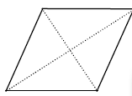

**Rozdelenie rovnobežníkov:**

**- štvorec**

**- obdĺžnik**

**- kosoštvorec**

**- kosodĺžnik**

**Všeobecné vlastnosti rovnobežníkov :**

1. Protiľahlé strany sú navzájom rovnobežné a rovnako dlhé.

2. Protiľahlé uhly sú navzájom zhodné.

3. Uhlopriečky sa rozpoľujú.

4. Súčet vnútorných uhlov je 3600.

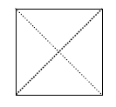

**Vlastnosti štvorca :**

1. Všetky strany sú rovnako dlhé.

2. Všetky vnútorné uhly sú rovnako veľké – 900.

3. Má štyri osi súmernosti.

4. Uhlopriečky sú rovnako dlhé a navzájom sa rozpoľujú.

5. Uhlopriečky sú navzájom kolmé.

6. Priesečník uhlopriečok je stredom vpísanej a opísanej kružnice štvorcu.

7. Jedna uhlopriečka rozdeľuje štvorec na dva zhodné pravouhlé rovnoramenné trojuholníky.

8. Dve uhlopriečky rozdeľujú štvorec na štyri zhodné pravouhlé rovnoramenné trojuholníky.

9. Uhlopriečky rozpoľujú vnútorné pravé uhly .

**Vlastnosti obdĺžnika :**

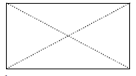1. Protiľahlé strany sú navzájom rovnako dlhé a rovnobežné.

2. Všetky vnútorné uhly sú rovnako veľké – 900.

3. Má dve osi súmernosti.

4. Uhlopriečky sú rovnako dlhé a navzájom sa rozpoľujú.

5. Priesečník uhlopriečok je stredom opísanej kružnice obdĺžniku.

6. Uhlopriečka rozdeľuje obdĺžnik na dva zhodné pravouhlé trojuholníky.

**Vlastnosti kosoštvorca :**

1. Všetky strany sú rovnako dlhé.

2. Protiľahlé uhly sú zhodné .

3. Má dve osi súmernosti, ktoré prechádzajú protiľahlými vrcholmi.

4. Uhlopriečky sa navzájom rozpoľujú a sú navzájom kolmé.

5. Uhlopriečka rozpoľuje vnútorné uhly.

6. Jedna uhlopriečka rozdeľuje kosoštvorec na dva zhodné rovnoramenné trojuholníky.

7. Dve uhlopriečky rozdeľujú kosoštvorec na štyri zhodné pravouhlé trojuholníky.

8. Priesečník uhlopriečok je stredom vpísanej kružnice kosoštvorcu.

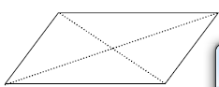**Vlastnosti kosodĺžnika :**

1. Protiľahlé strany sú navzájom rovnako dlhé a rovnobežné.

2. Protiľahlé uhly sú zhodné.

3. Nemá os súmernosti.

4. Uhlopriečky sa navzájom rozpoľujú .

5. Uhlopriečka rozdeľuje kosodĺžnik na dva zhodné trojuholníky.

**Rozdelenie lichobežníkov :** a) rôznoramenný

b) rovnoramenný

c) pravouhlý

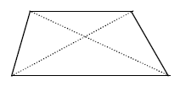**Všeobecné vlastnosti lichobežníkov :**

1. Dve protiľahlé strany sú navzájom rovnobežné - základne.

2. Dve protiľahlé strany sú rôznobežné - ramená.

3. Súčet vnútorných uhlov je 3600.

**Všeobecné vlastnosti lichobežníkov :**

1. Dve protiľahlé strany sú navzájom rovnobežné - základne.

2. Dve protiľahlé strany sú rôznobežné - ramená.

3. Súčet vnútorných uhlov je 3600.

**Vlastnosti rôznoramenného lichobežníka :**

1. Dve protiľahlé strany sú navzájom rovnobežné - základne.

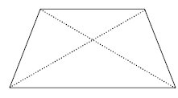2. Dve protiľahlé strany sú rôznobežné a rôzne dlhé - ramená.

3. Nemá os súmernosti .

4. Uhlopriečky sa navzájom nerozpoľujú.

5. Dĺžky uhlopriečok sú rôzne.

**Vlastnosti rovnoramenného lichobežníka :**

1. Dve protiľahlé strany sú navzájom rovnobežné - základne.

2. Dve protiľahlé strany sú rôznobežné a rovnako dlhé - ramená.

3. Má jednu os súmernosti, ktorá prechádza stredmi základní.

4. Uhlopriečky sú navzájom rovnako dlhé.

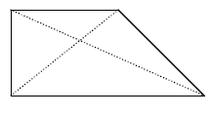**Vlastnosti pravouhlého lichobežníka :**

1. Dve protiľahlé strany sú navzájom rovnobežné - základne.

2. Dve protiľahlé strany sú rôznobežné a rôzne dlhé - ramená.

3. Jedno rameno je kolmé na obidve základne.

4. Má dva pravé uhly.

5. Nemá os súmernosti.

6. Uhlopriečky sa navzájom nerozpoľujú.

7. Dĺžky uhlopriečok sú rôzne.

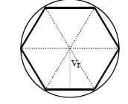

**Vlastnosti pravidelného šesťuholníka :**

1. Všetky strany sú rovnako veľké, rovné polomeru r.

2. Všetky vrcholy ležia na kružnici s polomerom r.

3. Obsah sa skladá zo šiestich zhodných rovnostranných

trojuholníkov. vr

4. Súčet vnútorných uhlov je 720o.

**ROZDELENIE TROJUHOLNÍKOV :**

**I. Podľa strán :** a) rovnostranný **II. Podľa uhlov** : a) ostrouhlý

b) rovnoramenný b) pravouhlý

c) rôznostranný c) tupouhlý

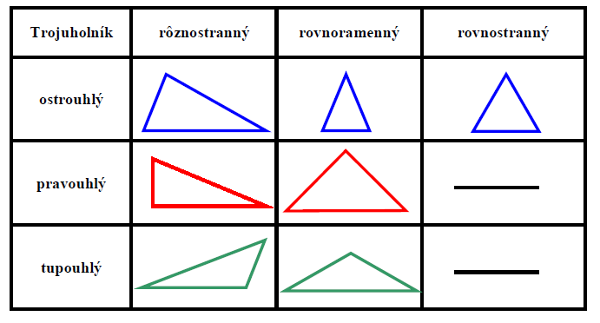

**Všeobecné vlastnosti trojuholníkov :**

1. Majú tri strany, tri vrcholy a tri vnútorné uhly.

2. Súčet vnútorných uhlov je 180o.

**Vlastnosti rovnostranného trojuholníka :**

1. Všetky tri strany sú rovnako dlhé.

2. Všetky tri vnútorné uhly sú rovnako veľké - 600.

3. Má tri osi súmernosti, ktoré prechádzajú stredom strany a protiľahlým vrcholom.

4. Všetky tri výšky sú rovnako veľké.

5. Všetky tri ťažnice sú rovnako veľké.

**Vlastnosti rovnoramenného trojuholníka :**

1. Má dve strany rovnako veľké ( ramená), tretia strana ( základňa) má dĺžku inú.

2. Má dva uhly pri základni rovnaké.

3. Má jednu os súmernosti, ktorá prechádza stredom základne a protiľahlým vrcholom -

temenom.

4. Má dve výšky rovnako veľké - výšky na ramená.

5. Má dve ťažnice rovnako veľké - ťažnice na ramená.

**Vlastnosti rôznostranného trojuholníka :**

1. Všetky tri strany sú rôzne.

2. Všetky tri vnútorné uhly sú rôzne.

3. Nemá os súmernosti.

4. Všetky tri výšky sú rôzne.

5. Všetky tri ťažnice sú rôzne.

**Vlastnosti ostrouhlého trojuholníka :**

1. Všetky tri vnútorné uhly sú ostré.

2. Priesečník výšok sa nachádza vo vnútri trojuholníka.

**Vlastnosti pravouhlého trojuholníka :**

1. Jeden uhol je pravý, dva uhly sú ostré.

2. Dve kratšie strany sú na seba kolmé - voláme ich odvesny. Najdlhšia strana sa volá prepona.

3. Priesečník výšok je vrchol, pri ktorom je pravý uhol.

4. Dve výšky sú totožné s dvoma stranami - odvesnami .

5. Pre tento trojuholník platí Pytagorova veta.

**Vlastnosti tupouhlého trojuholníka :**

1. Má jeden uhol tupý, dva ostré.

2. Priesečník výšok je mimo trojuholníka.

**Stredné priečky trojuholníka :**

1. Sú to spojnice stredov strán trojuholníka.

2. Sú rovnobežné s prislúchajúcimi stranami t.z. so stranou, ktorej stredom neprechádza.

3. Ich dĺžky sú vždy polovičnou dĺžkou z prislúchajúcich si rovnobežných strán.

4. Rozdeľujú trojuholník na štyri zhodné menšie trojuholníky.

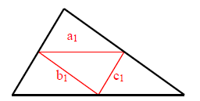

**Výšky trojuholníka :**

1. Sú to najkratšie vzdialenosti vrcholov od protiľahlých strán resp. priamok preložených

týmito stranami.

2. Všetky tri výšky sa pretínajú v jednom bode.

3. V ostrouhlom trojuholníku je priesečník výšok vo vnútri trojuholníka.

4. V pravouhlom trojuholníku je priesečník výšok totožný s vrcholom trojuholníka, pri ktorom

je pravý uhol.

5. V tupouhlom trojuholníku je priesečník priamok preložených

výškami mimo trojuholníka.

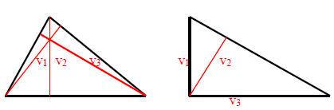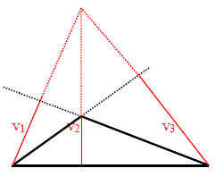

**Ťažisko a ťažnice trojuholníka :**

1. Ťažnice sú úsečky, ktorých krajnými bodmi sú vrcholy trojuholníka a stredy protiľahlých

strán.

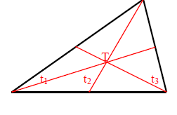2. Všetky tri ťažnice sa pretínajú v jednom bode, ktorý sa volá ťažisko trojuholníka.

3. Ťažisko trojuholníka je vzdialené dve tretiny dĺžky ťažnice od vrchola trojuholníka a jednu

tretinu dĺžky ťažnice od stredu strany.

4. Ťažisko leží vo vnútri v každom type trojuholníka.

**Trojuholníková nerovnosť :**

Ľubovoľný typ trojuholníka sa dá zostrojiť iba vtedy, ak platí trojuholníková nerovnosť, t.j. súčet dĺžok dvoch ľubovoľných strán musí byť väčší ako dĺžka tretej strany.

Trojuholník sa dá zostrojiť vtedy, ak platia tieto tri nerovnosti :

a + b > c , a + c > b , b + c > a

**Zhodnosť trojuholníkov**

Dva trojuholníky sú zhodné, ak sa zhodujú :

1. Veta sss - vo všetkých troch stranách.

2. Veta sus - v dvoch stranách a v uhle nimi zovretom.

3. Veta usu - v jednej strane a obidvoch uhloch k tejto strane priľahlých.

4. Veta Ssu - v dvoch stranách a v uhle ležiacom oproti väčšej z nich.

**Podobnosť trojuholníkov**

Dva trojuholníky sú podobné, ak sa zhodujú :

1. Veta sss - v pomere príslušných strán.

2. Veta sus - v pomere párov príslušných strán a v uhle týmito stranami zovretom.

3. Veta uu - v dvoch uhloch.

**Súčet vnútorných uhlov každého trojuholníka je 180o.**



**Súčet vonkajších uhlov každého trojuholníka je 720o.**



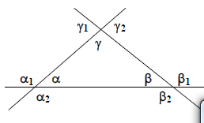

**Os úsečky -** je priamka, ktorá prechádza stredom úsečky a je na ňu kolmá.

**Os uhla -** je polpriamka, ktorej každý bod je rovnako vzdialený od ramien uhla.

**Stred kružnice vpísanej do trojuholníka** zostrojíme ako priesečník osí uhlov.

**Stred kružnice opísanej trojuholníku** zostrojíme ako priesečník osí strán.

**Kružnica -** množina bodov v rovine, ktoré majú od stredu rovnakú vzdialenosť, rovnajúcu sa

číslu r

**Kruh -** množina bodov v rovine, ktoré majú od stredu rovnakú alebo menšiu vzdialenosť ako

je dané číslo r

**Polomer kružnice - r -** vzdialenosť stredu a ľubovoľného bodu kružnice

**Priemer kružnice - d -** vzdialenosť dvoch bodov kružnice,

ktorých spojnica prechádza stredom kružnice

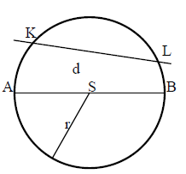**Platí : d = 2. R**

**Tetiva kružnice -** je úsečka, ktorá spája dva rôzne

body kružnice. Najdlhšou tetivou je priemer kružnice.

**Os tetivy prechádza stredom kružnice.**

